Подключение к Team Foundation Server
Для подключенияа к Team Foundation Server запустите интегрированную среду Visual Studio 2012. На начальной странице выберите ссылку Подключиться к Team Foundation Server.
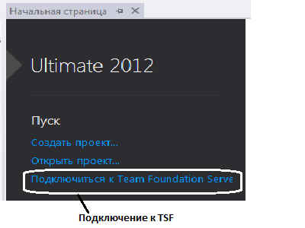
Рис. 1. Начальная страница Visual Studio 2012
В диалоговом окне Подключение к Team Foundation Server нажмите кнопку Серверы ( рис. 2).
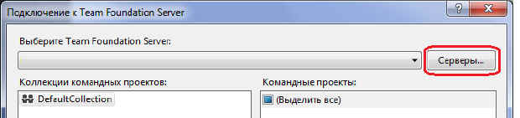
Рис. 2. Диалоговое окно Подключение к Team Foundation Server
В диалоговом окне Добавить или удалить Team Foundation Server нажмите кнопку Добавить.
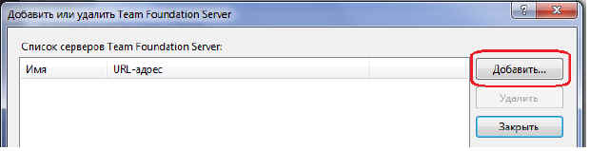
Рис. 3. Диалоговое окно Добавить или удалить Team Foundation Server
В диалоговом окне Добавить Team Foundation Server введите имя или URL-адрес сервера TFS. Для получения параметров подключения обратитесь к администратору Team Foundation Server или администратору командного проекта. На рис. 4 указансервер localhost. На самом деле –
Имя.visualstudio.com, а протокол – https.
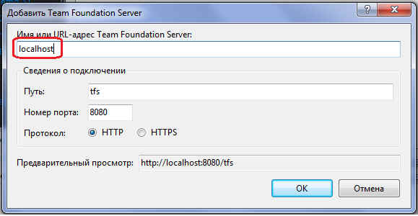
Рис. 4. Диалоговое окно Добавить Team Foundation Server
При вводе имени сервера, поле Список серверов Team Foundation Server диалогового окна Добавить или удалить Team Foundation Server автоматически отображает формат url-адреса ( рис. 4.5), например: http://Имя_сервера:порт/tfs, гдеИмя_сервера - это имя сервера, где размещается Team Foundation Server; Порт - порт, который Team Foundation Serverиспользует (значение по умолчанию 8080). Если сервер использует другой номер порта, его необходимо указать; tfs - путь по умолчанию к коллекциям проектов, хранящимся на сервере. Если в вашей группе используется другой путь, то его необходимо ввести. После проверки имени и URL-адреса TFS необходимо нажать кнопку Закрыть.
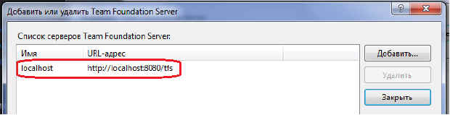
увеличить изображение
Рис. 4.5. Проверка имени и URL-адреса TFS
Выберите из выпадающего списка сервер TFS ( рис. 4.6). Нажмите кнопку Подключиться.
Если необходимо подключиться к существующему командному проекту, поставьте галочку перед требуемым проектом (например, перед проектом Demo).
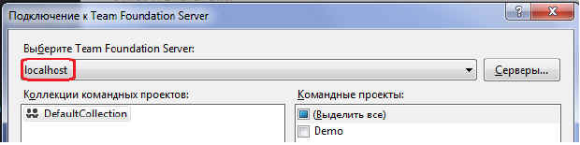
увеличить изображение
Рис. 4.6. Подключение к TFS и командным проектам
Результатом создания командного проекта является сгенерированная инфраструктура, главная вкладка которой приведена на рис. 4.7.
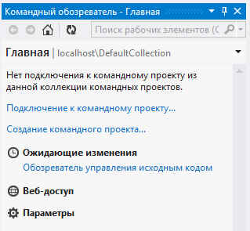
Рис. 4.7. Главная вкладка Командного обозревателя
Посредством ссылок главной вкладки Командного обозревателя проектов можно подключиться к ранее созданному проекту (Подключение к командному проекту . . .), создать новый проект (Создание командного проекта), получить доступ к системе управления версиями (компонент Ожидающие изменения) через Обозреватель управления исходным кодом, подключиться к командному проекту через веб посредством компонента Веб-доступа и настроить параметры проекта черезкомпонент Параметры.

Создание командного проекта
Для создания командного проекта необходимо быть членом группы Администраторы проекта.
При создании командного проекта выберите ссылку Создание командного проекта в Командном обозревателе ( рис. 4.8), что приведет к открытию мастера создания командного проекта.
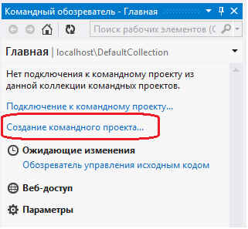
Рис. 4.8. Создание командного проекта
На странице Укажите параметры командного проекта введите имя и описание для создаваемого командного проекта ( рис. 4.9). Имя проекта должно быть уникальным и включать не более чем 64 символа. Целесообразно проектам давать такие имена, которые отражали бы основную цель создания программного продукта. Это позволит всем участникам проекта легче ассоциировать проект с его предназначением.
Описание командного проекта хранится в Team Foundation Server и представляет собой описание сайта SharePoint для необязательного портала командного проекта.
После ввода имени и описания создаваемого командного проекта нажмите кнопку Далее.
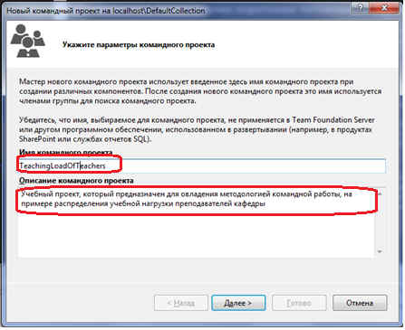
Рис. 4.9. Формирование имени и описания командного проекта
На странице Выберите шаблон процессов задается шаблон процессов проекта. В Visual Studio 2012 Team Foundation Serverимеется три шаблона. Шаблон MSF for CMMI Process Improvement 6.0 предназначен для больших команд со строго формальным подходом к управлению проектами на основе модели CMM/CMMI. Шаблон MSF for Agile Software Development 6.0 определяет гибкий подход к управлению проектами разработки программного обеспечения. Шаблон Microsoft Visual Studio Scrum 2.0. предназначен для небольших команд (до 7 - 10 участников), которые используют гибкую методологию и терминологию Scrum. В лабораторном практикуме будем использовать шаблон Scrum 2.0 ( рис. 4.10), так как данный шаблоннаиболее подходит для изучения управления командными проектами, на примере учебных проектов, в студенческих группах. После шаблона командного проекта нажмите кнопку Далее.
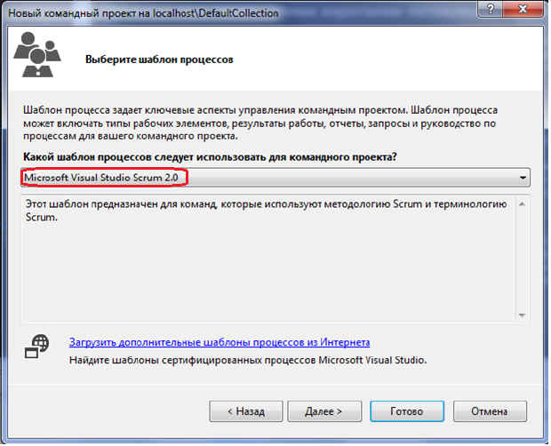
Рис. 4.10. Задание шаблона процессов командного проекта
На странице Указание параметров системы управления версиями задаются параметры системы управления версиями. Для учебного командного проекта целесообразно создать пустую папку системы управления версиями, отметив переключатель перед соответствующей строкой ( рис. 4.11).
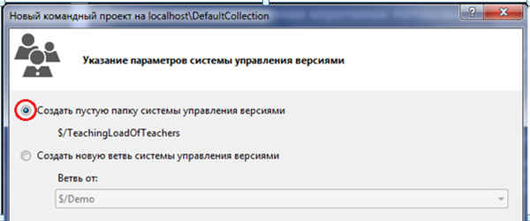
Рис. 4.11. Формирование параметров системы управления версиями
На странице Подтвердите параметры командного проекта проверьте параметры проекта и если они соответствуют заданным значениям, то нажмите кнопку Готово ( рис. 4.12).
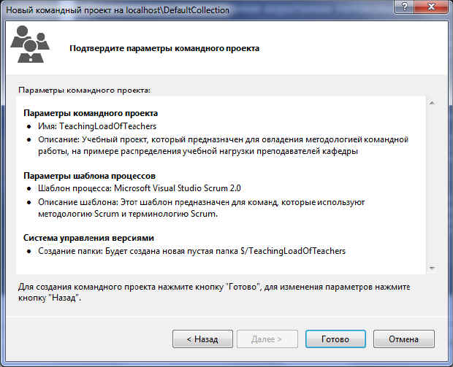
Рис. 4.12. Параметры командного проекта
На странице Состояние создания командного проекта отображается процесс построения проекта ( рис. 4.13).
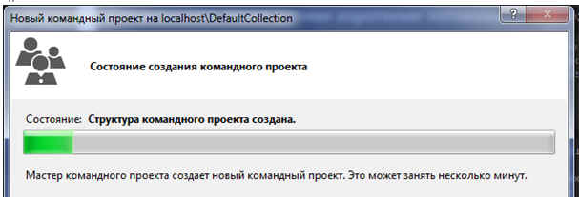
Рис. 4.13. Процесс создания командного проекта
На странице Командный проект создан предоставляется информация о месте создания проекта и ссылка на журнал его создания ( рис. 4.14). Нажмите кнопку Закрыть. Если при создании командного проекта мастер обнаружит какую-либо неполадку, то появится сообщение об ошибке с описанием этой неполадки и предложением действия по ее устранению. В этом случае выберите ссылку Просмотреть журнал создания командного проекта и просмотрите журнал ошибок и исключений.
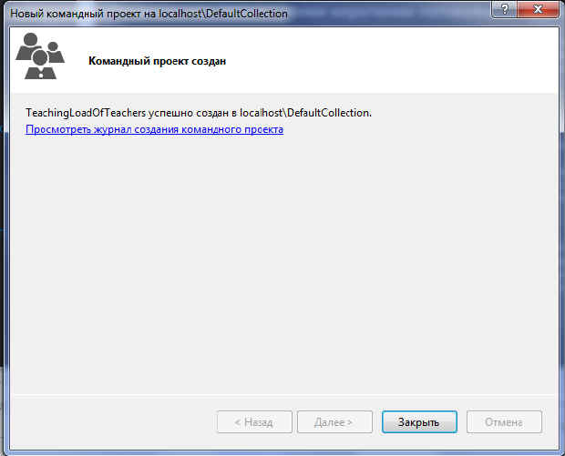
Рис. 4.14. Завершение работы мастера создания командного проекта
Результатом работы мастера создания нового командного проекта является создание инфраструктуры проекта, главная страницакоторого приведена на рис. 4.15.
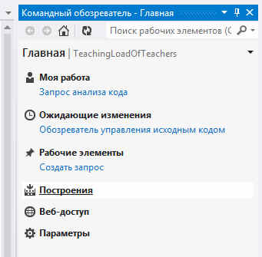
Рис. 4.15. Главная страница командного проекта
На любом шаге создания командного проекта можно вернуться на шаг назад и отредактировать ранее проведенные действия. Если операция по созданию командного проекта не завершается успешно, возможно, некоторые компоненты созданы, а другие нет. В таком случае следует определить, что вызвало частичное создание, удалить частично созданный проект, разрешить возможные проблемы, а затем создать другой командный проект.

Задание
- Изучить теоретический материал.
- По заданию преподавателя создать командный проект по разработке программного приложения.

Настройка области и итераций
После создания командного проекта необходимо настроить параметры проекта. Для этого на вкладке Главная командного обозревателя выберите компонент Параметры ( рис. 5.1).
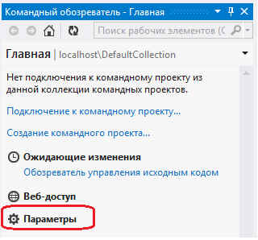
Рис. 5.1. Выбор компонента Параметры
На вкладке Параметры командного обозревателя имеются ссылки для установки значений параметров проекта. Выберите ссылкуОбласти рабочих элементов ( рис. 5.2), что приведет к открытию страницы командного проекта.
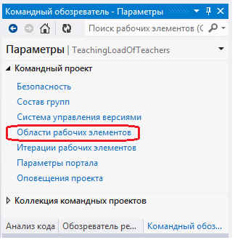
Рис. 5.2. Вкладка Параметры главной страницы командного обозревателя
На странице командного проекта будет отображена вкладка области ( рис. 5.3), которая позволяет формировать и устанавливать области ответственности команды проекта. В учебном проекте имеется только одна область (область по умолчанию), с которой работает команда - TeachingLoadOfTeachers.
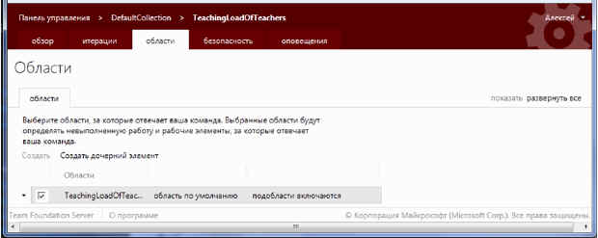
увеличить изображение
Рис. 5.3. Вкладка области страницы проекта
На вкладке обзор представлена информация, описывающая профиль проекта и команду ( рис. 5.4). Для профиля проекта приводится имя и краткое описание. Кроме того, для профиля проекта можно задать изображение. Для этого щелкните на полеизображения, выберите графический файл и нажмите кнопку Сохранить изменения ( рис. 5.5).
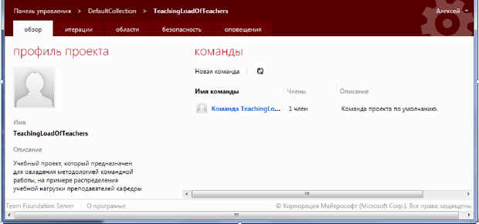
увеличить изображение
Рис. 5.4. Вкладка обзор страницы проекта
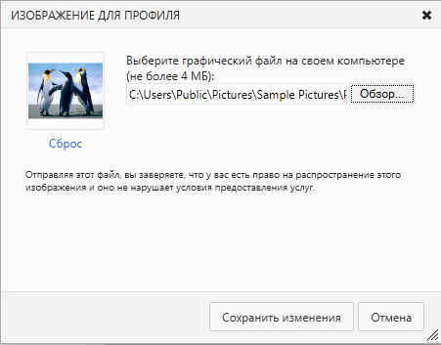
Рис. 5.5. Выбор изображения профиля проекта
После ввода изображения профиля проекта вкладка обзор страницы командного проекта примет вид, приведенный на рис. 5.6.
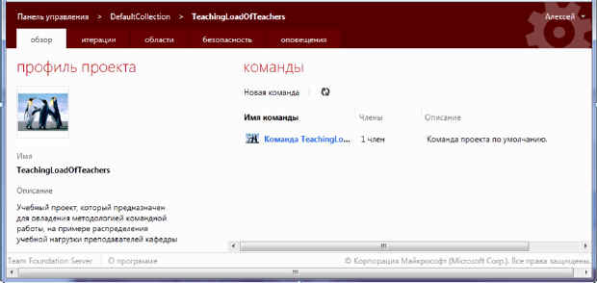
увеличить изображение
Рис. 5.6. Вкладка обзор страницы проекта с заданным изображение профиля
Для определения параметров итераций проекта перейдите на вкладку итерации страницы проекта ( рис. 5.7). В учебном проекте для выпуска 1 будут использованы три итерации - спринта.
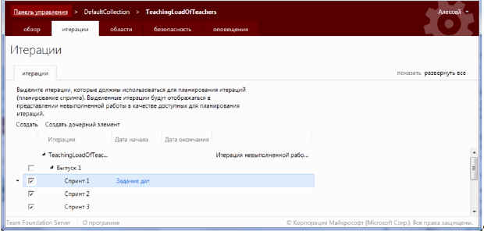
увеличить изображение
Рис. 5.7. Вкладка итерации страницы проекта
Задание дат начала и окончания спринтов производится при переходе по ссылке Задание дат. В диалоговом окне ИЗМЕНИТЕ ИТЕРАЦИИ установите даты начала и окончания соответствующего спринта ( рис. 5.8).
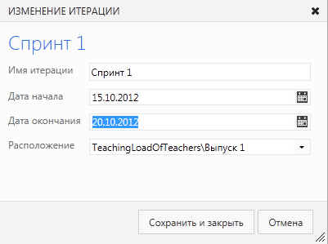
Рис. 5.8. Ввод даты начала и окончания спринта
Результат ввода дат начала и окончания спринтов приведен на рис. 5.9.
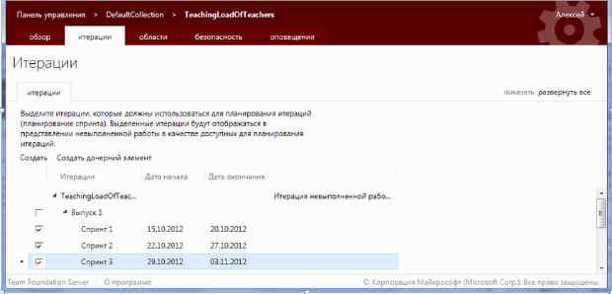
увеличить изображение
Рис. 5.9. Результат ввода дат начала и окончания спринтов

Настройка параметров команды
Вкладка безопасность позволяет задать параметры команд, групп TFS, членов команд и групп, а также сформировать для них разрешения ( рис. 5.10).
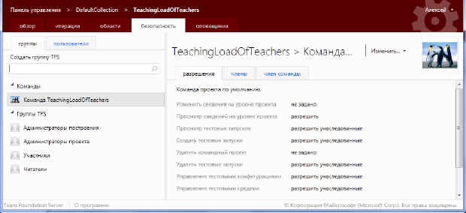
увеличить изображение
Рис. 5.10. Вкладка безопасность страницы проекта
При создании командного проекта членом команды является только тот пользователь, который создал проект, то естьадминистратор проекта ( рис. 5.11). При добавлении пользователей в команду проекта на вкладке члены команды проекта в выпадающем списке Добавить выберите Добавление пользователя или группы Windows ( рис. 5.12).
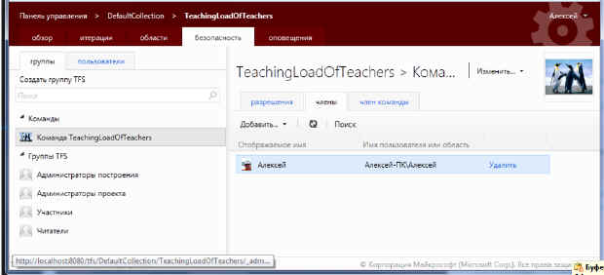
увеличить изображение
Рис. 5.11. Члены команды проекта
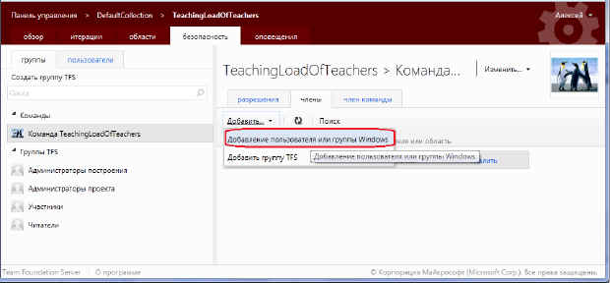
увеличить изображение
Рис. 5.12. Добавление пользователя
В диалоговом окне ДОБАВИТЬ ПОЛЬЗОВАТЕЛЯ ИЛИ ГРУППУ WINDOWS выберите ссылку обзор ( рис. 5.13), отметьте галочками имена пользователей, включаемых в команду проекта ( рис. 5.14) и нажмите кнопку Добавить и затем Сохранить изменения.
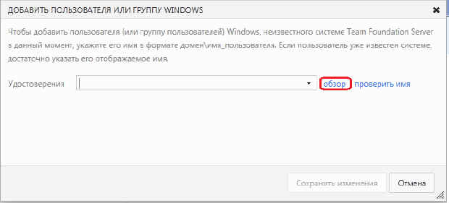
увеличить изображение
Рис. 5.13. Диалоговое окно ДОБАВИТЬ ПОЛЬЗОВАТЕЛЯ ИЛИ ГРУППУ WINDOWS
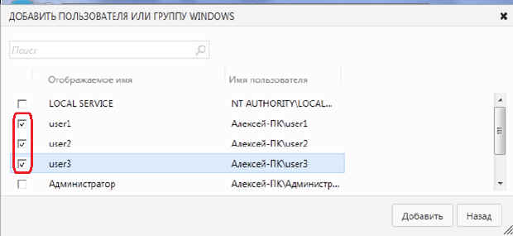
увеличить изображение
Рис. 5.14. Формирование списка пользователей
В список членов команды проекта будут добавлены новые пользователи ( рис. 5.15).
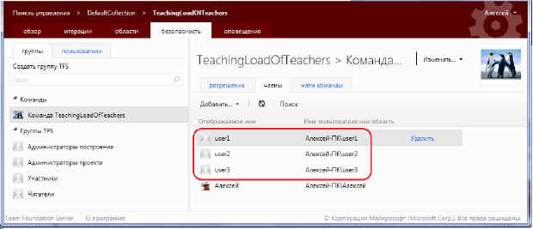
увеличить изображение
Рис. 5.15. Обновленный состав команды проекта

Настройка оповещений
Вкладка оповещение позволяет создать ряд оповещений для членов команды при изменении некоторых артефактов проекта. Предположим, что требуется проинформировать команду проекта при любом возврате кода в систему управления версиями. Для формирования такого оповещения перейдите по ссылке Создать ( рис. 5.16).
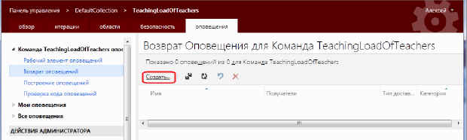
увеличить изображение
Рис. 5.16. Создание оповещений
В диалоговом окне ВЫБОР ШАБЛОНА НОВОГО ОПОВЕЩЕНИЯ задайте область и категорию оповещения ( рис. 5.17).
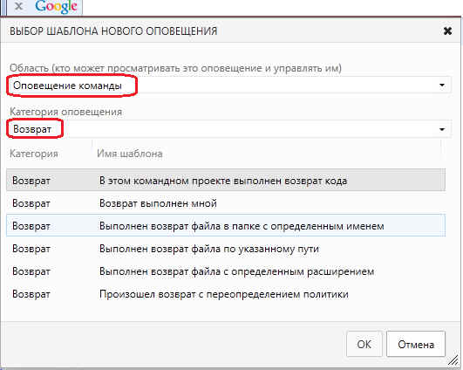
Рис. 5.17. Диалоговое окно ВЫБОР ШАБЛОНА НОВОГО ОПОВЕЩЕНИЯ
На рис. 5.18 приведен сформированный запрос на оповещение при возврате кода, а на рис. 5.19 - результат сформированного оповещения.
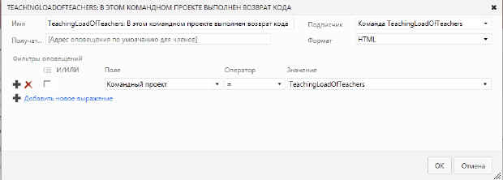
увеличить изображение
Рис. 5.18. Запрос возврата кода
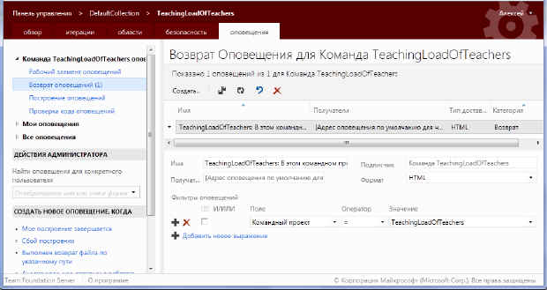
увеличить изображение
Рис. 5.19. Вкладка обзор сайта проекта с заданным изображение профиля

Веб-доступ к параметрам проекта
Настройку параметров проекта можно начинать проводить не через командный обозреватель Visual Studio, а через веб-сайт. Для этого откройте браузер и введите URL-адрес проекта в следующем формате: http://Имя сервера: порт/tfs/. В учебном примере задан URL-адрес: http://localhost:8080/tfs/.
На домашней странице сайта TFS выводится наименование последнего проекта и имеется возможность просмотреть все проекты, выбрав ссылку Проекты, и в выпадающем меню указать необходимый проект ( рис. 5.20).
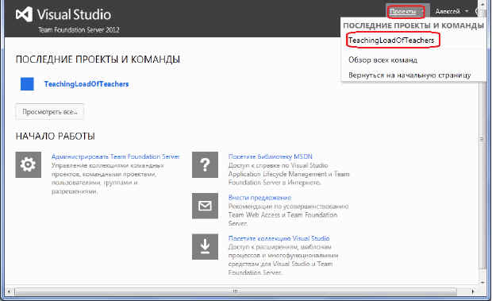
увеличить изображение
Рис. 5.20. Домашняя страница сайта TFS
При переходе на главную страницу проекта ( рис. 5.21) можно управлять членами команды проекта, выбрав ссылку Управлять всеми членами (1), настраивать итерации, выбрав ссылку Настроить расписание и итерации (2), а также настраивать рабочую область, выбрав ссылку Настроить рабочие области (3).
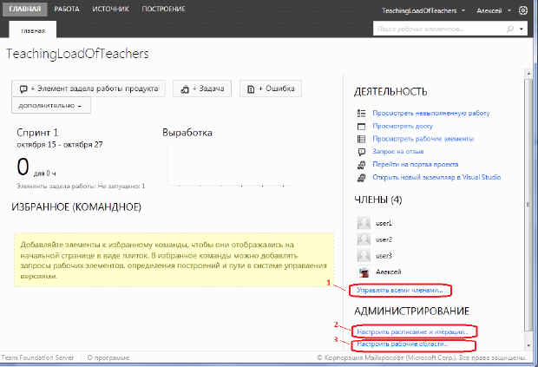
увеличить изображение
Рис. 5.21. Главная страница проекта TeachingLoadOfTeachers
При выборе ссылки Управлять всеми членами предоставляется возможность добавлять и удалять членов команды проекта в диалоговом окне УПРАВЛЕНИЕ ЧЛЕНАМИ КОМАНДА TEACHINGLOADOFTEACHERS ( рис. 5.22).
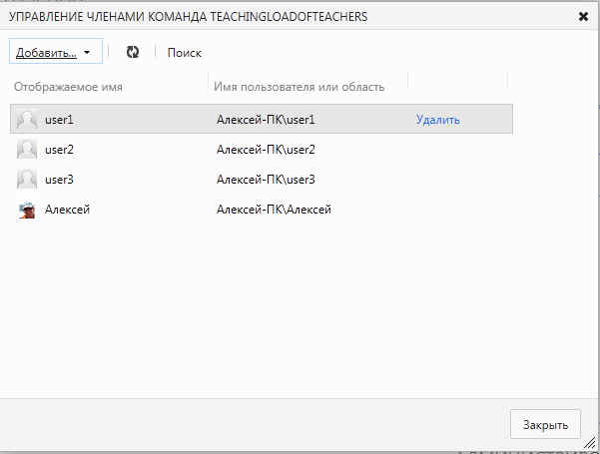
Рис. 5.22. Диалоговое окно УПРАВЛЕНИЕ ЧЛЕНАМИ КОМАНДА TEACHINGLOADOFTEACHERS
При выборе ссылки Настроить расписание и итерации предоставляется возможность редактировать состав выпусков, итераций и времени проведения итераций, создавать дочерние элементы ( рис. 5.23).
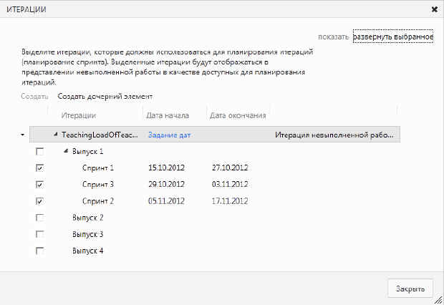
увеличить изображение
Рис. 5.23. Диалоговое окно ИТЕРАЦИИ
При выборе ссылки Настроить рабочие области предоставляется возможность редактировать рабочие области проекта ( рис. 5.24).
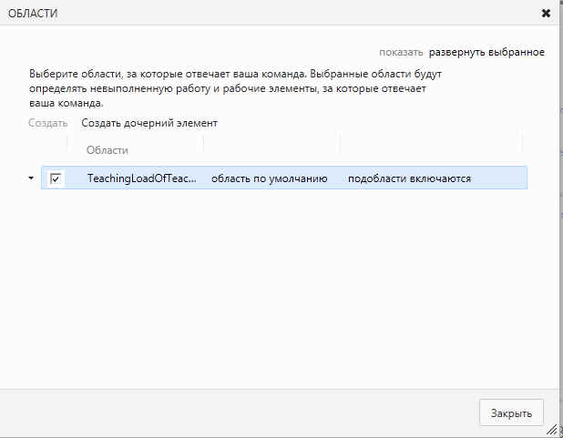
Рис. 5.24. Диалоговое окно ОБЛАСТИ

Задание
- Ознакомиться с теоретическим материалом.
- Настроить параметры командного проекта.

